Отчет о проведении Урока Мужества
В МБОУ «Ильинская ООШ»
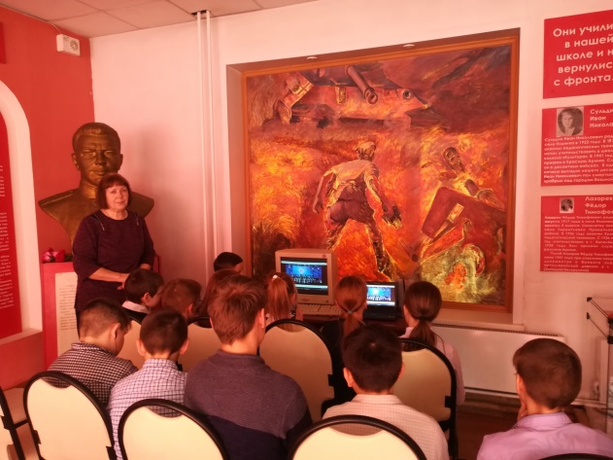
4 марта в музее Боевой и трудовой Славы с. Ильинка прошли уроки Мужества «Горящие сердца». На Уроках ребята узнали о Всероссийской общественно-государственной инициативе "Горячее сердце», основной целью которой является чествование и выражение признательности детям и молодежи в возрасте до 23 лет, проявившим неравнодушие и активную жизненную позицию, совершившим героические и мужественные поступки, бескорыстно пришедшим на помощь людям, а также преодолевшим трудные жизненные ситуации . . 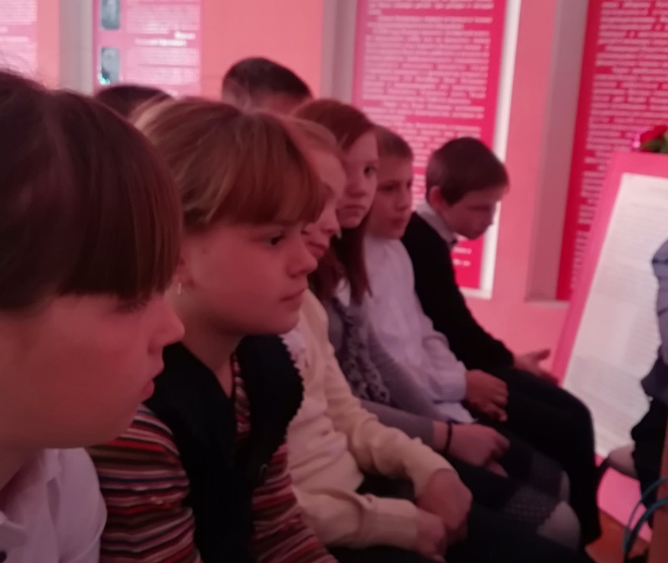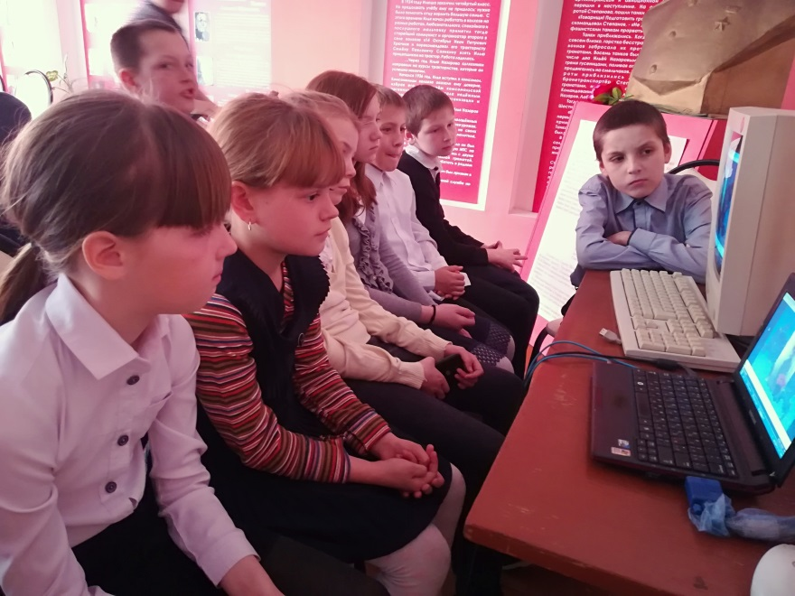
Заместитель директора по ВР: А.С. Аксенова
558 667

